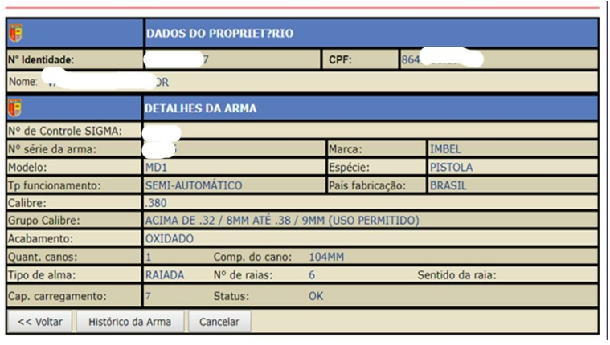

Anexo J

FICHA DE INFORMAÇÕES DE ARMA DE FOGO DOSIGMA (exemplo)

